配置系统语言为中文
sudo apt install language-pack-zh-hans language-pack-gnome-zh-hans
安装完成后，再运行：
sudo update-locale LANG=zh_CN.UTF-8
然后reboot，系统语言应该就是中文了
配置中文拼音输入法
https://cloud.tencent.com/developer/article/2156923
首先
sudo apt-get update
sudo apt-get install fcitx-bin
sudo apt-get install fcitx-table
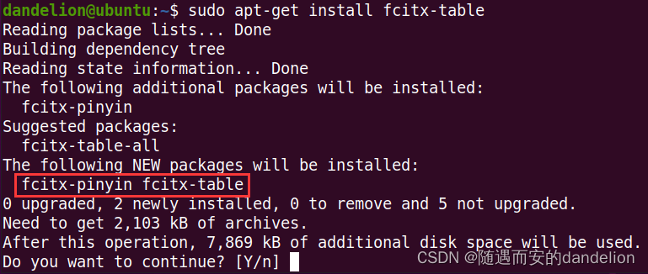
1、添加中文语言支持
打开 系统设置——区域和语言——管理已安装的语言——在“语言”tab下——点击“添加或删除语言”
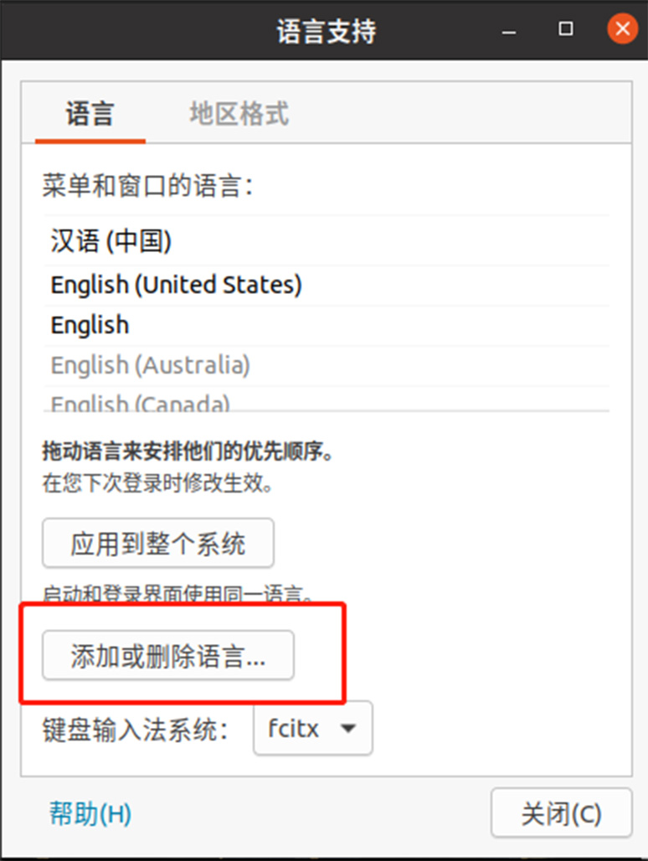
弹出“已安装语言”窗口，勾选中文（简体），点击应用
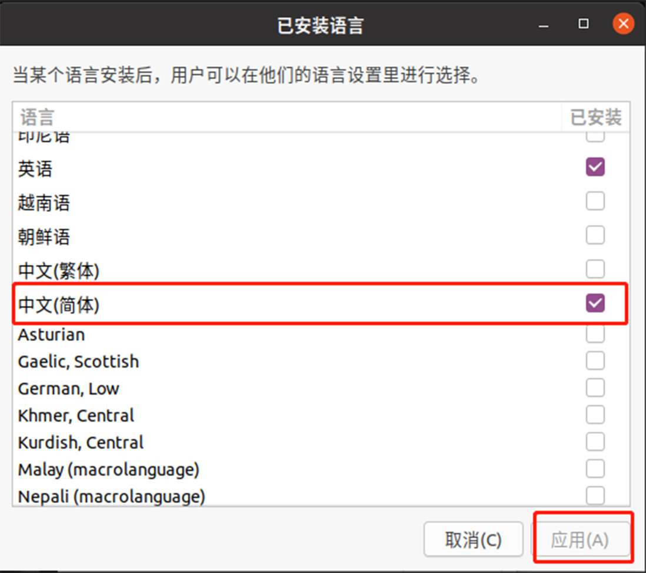
回到“语言支持”窗口，在键盘输入法系统中，选择“fcitx”
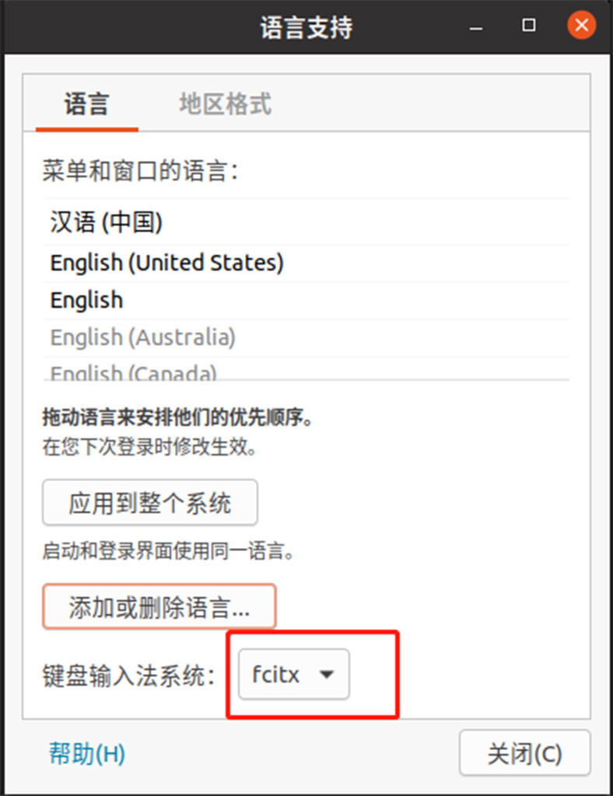
点击“应用到整个系统”，关闭窗口，reboot
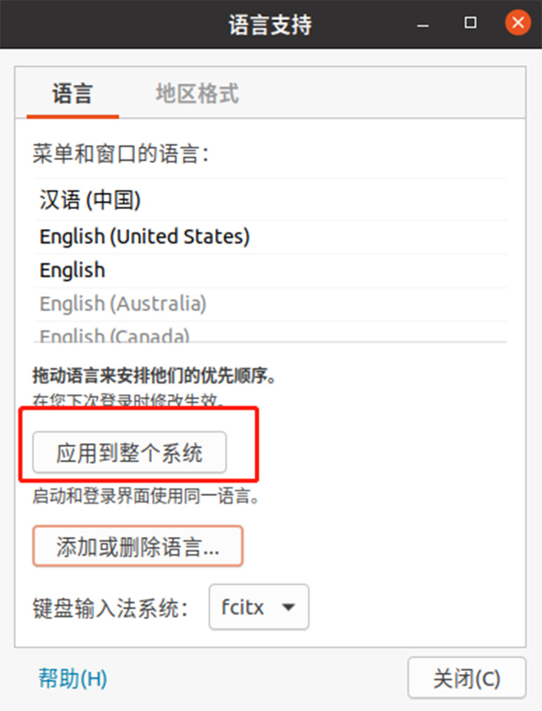
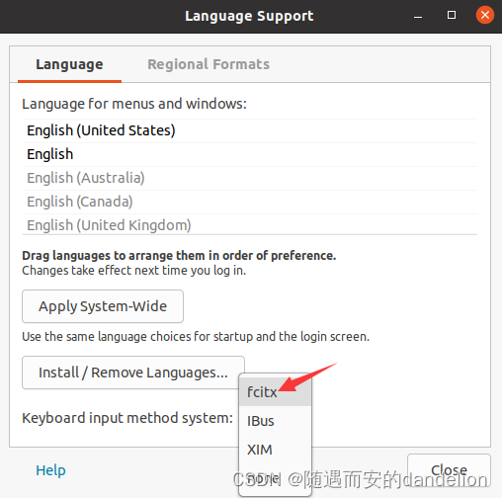
选择输入法框架fcitx，然后单击Close，重启系统。单击Ubuntu右上角的小键盘图标，在下拉菜单里选择Configure Current Input Method，可以看到已经安装的两个拼音输入法：
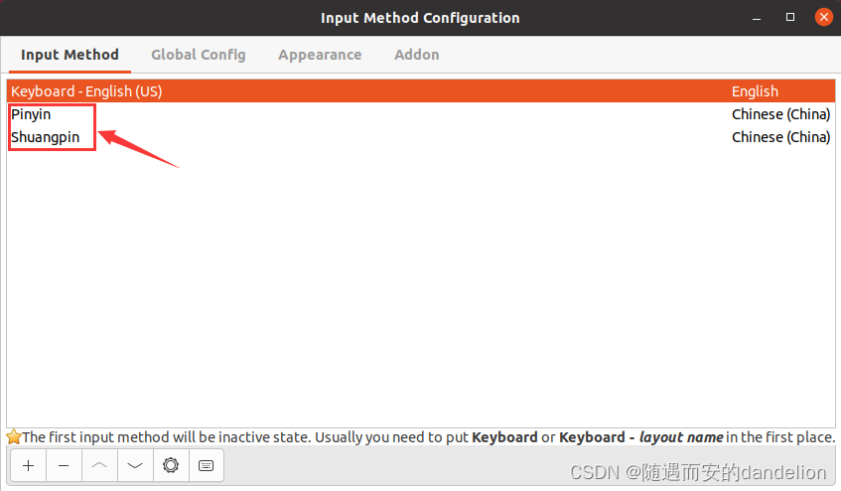
打开一个终端或者文本编辑器，按“CTRL+空格”键，在中文/英文输入法之间切换；按“CTRL+SHIFT”键，在fcitx框架中的多种中文输入法之间切换。

